EXERCICE 2 - Datation des granites de la région de Meymac
On peut trouver différents indices dans les roches qui permettent de reconstituer le contexte de leur formation et de les dater. On s’intéresse ici à la chronologie de la mise en place de trois granites situés à proximité de la ville de Meymac : le granite d’Egletons, le granite de Meymac et le granite d’Ussel.
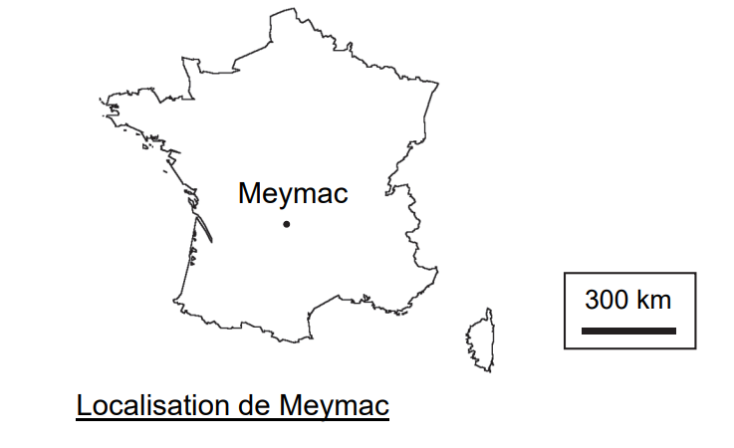
Montrer qu’il est possible d’établir et de discuter une chronologie partielle de la mise en place des trois granites de la région de Meymac.
Vous organiserez votre réponse selon la démarche de votre choix intégrant des données issues des documents et les connaissances complémentaires nécessaires.
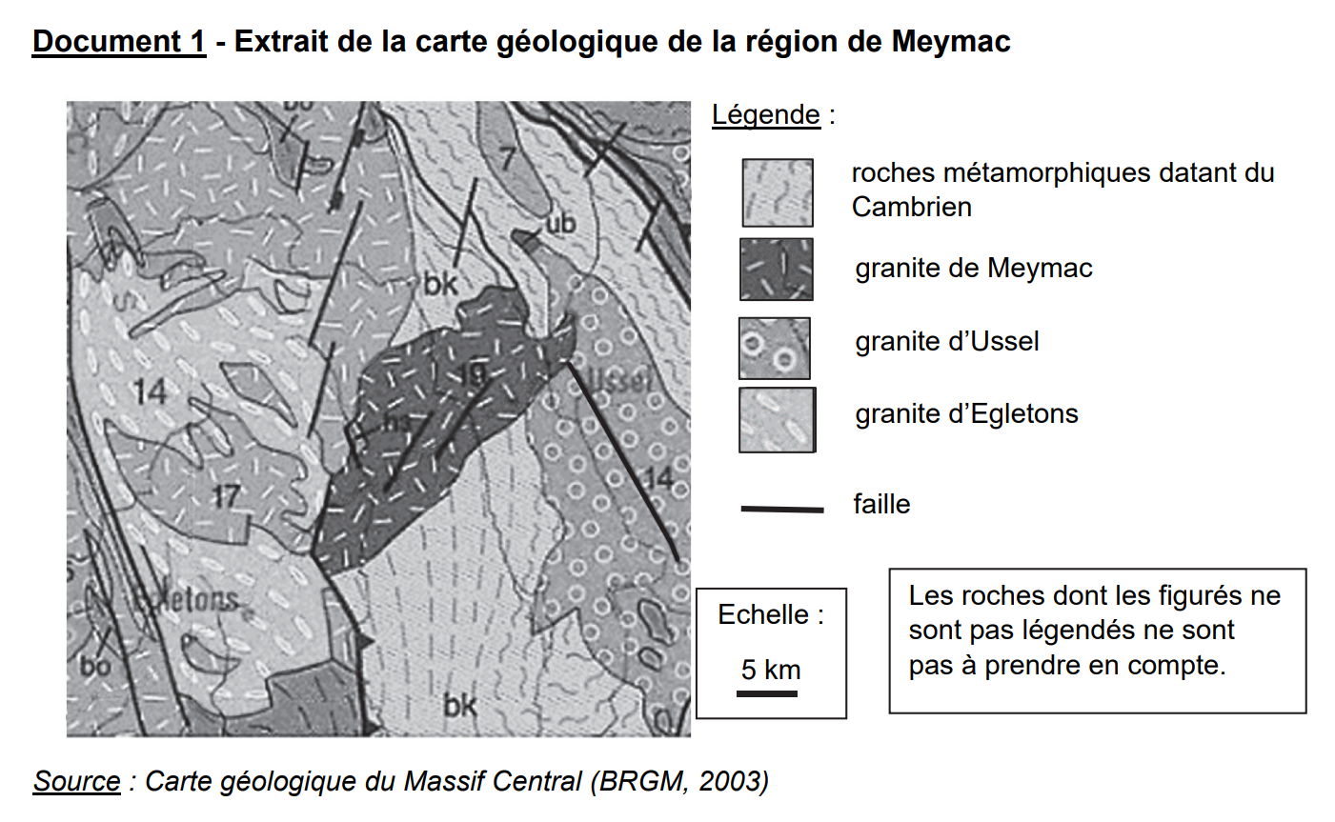

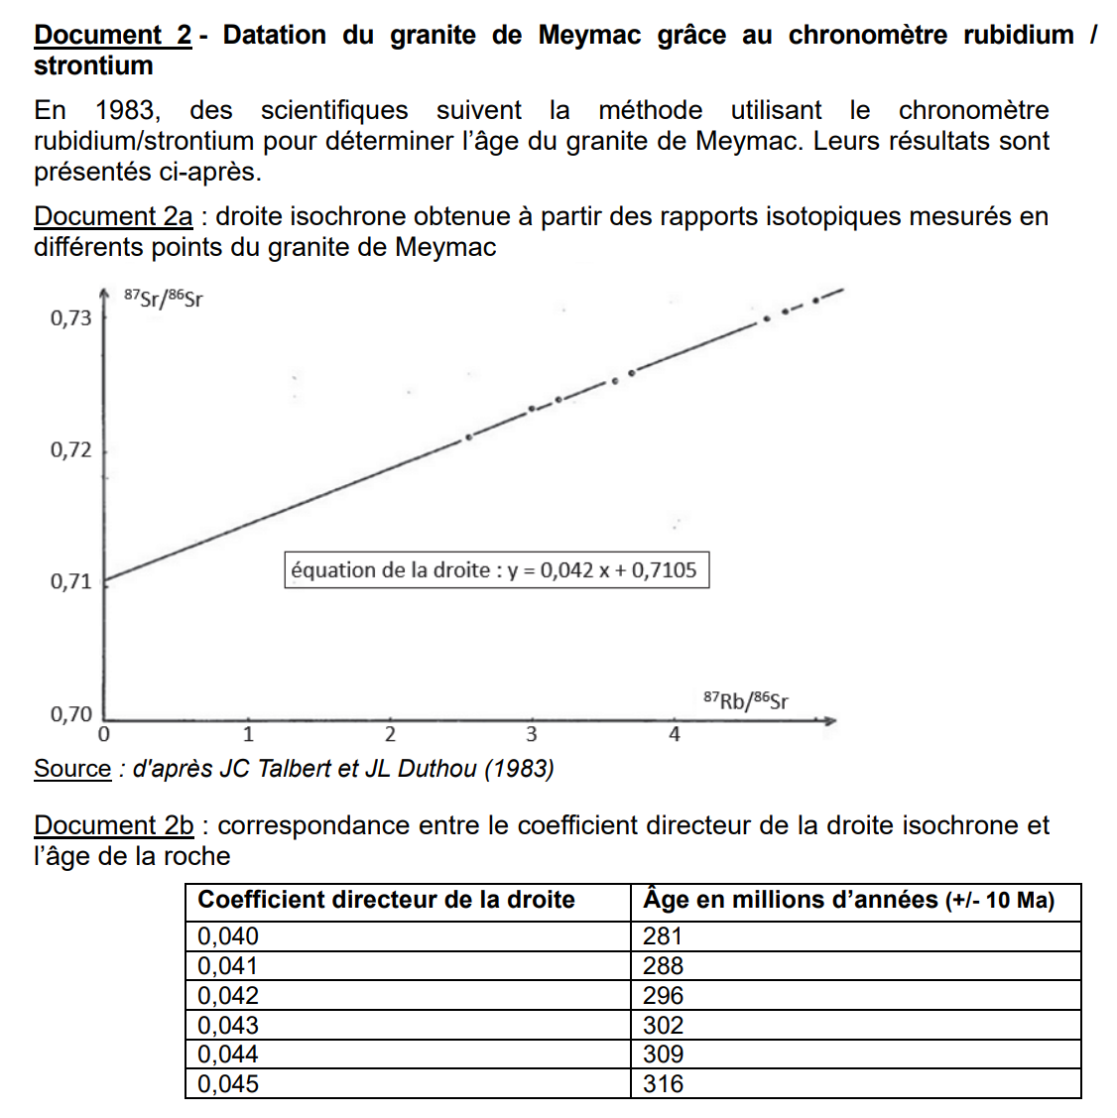

Document 3 - Datation des granites grâce au chronomètre uranium / plomb
En 2008, d’autres scientifiques déterminent l’âge des granites de Meymac et d’Ussel, en utilisant cette fois le chronomètre uranium / plomb. Ils obtiennent pour le granite de Meymac un âge de 344 millions d’années, avec une incertitude de trois millions d’années. Pour le granite d’Ussel, ils obtiennent un âge de 360 millions d’années, avec une incertitude de cinq millions d’années.
Le granite d’Egletons, quant à lui, n’est pas daté.

Document 4 - Les poudingues de la région de Meymac
Un poudingue est une roche sédimentaire constituée de galets et d’une matrice composée de sédiments très fins qui assurent la cohésion de la roche. Dans la région de Meymac, on retrouve des poudingues dont les galets sont issus de l’érosion du granite de Meymac. Ces roches sont similaires à celle de la photographie du document 4a et leur matrice contient des fossiles de Cordaites, Calimatacae et Pecopteris présentés par le document 4b.
